An Leanabh
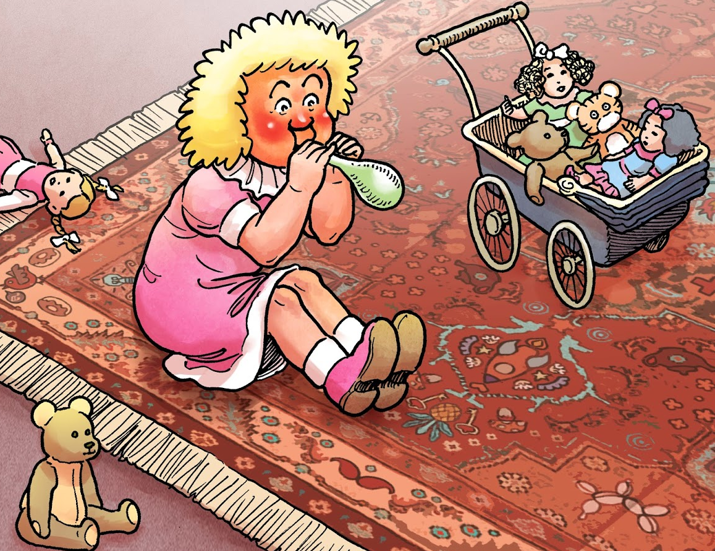
Is mise an leanabh.
Tha mi ceithir.
Tha mi beag biodach.
‘S toigh leam a bhith a’ cluich le Seanair.
Tha falt bàn orm.
Tha dreasa pinc orm.
Tha còig bràithrean agus dà phuithar agam.
Tha mi a’ fuireach ann an Glaschu.

